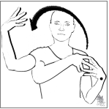

**1.3**

**Der Regenbogen zeigt uns:**

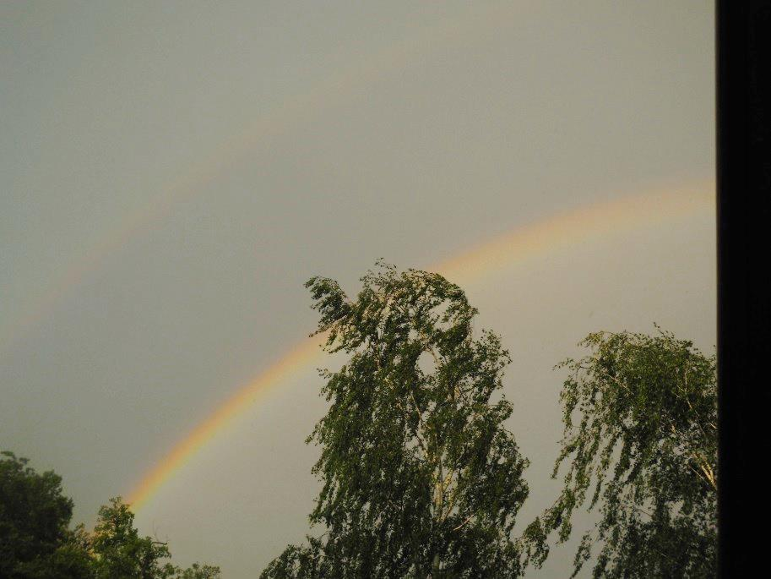



**Gott _____________________________!**

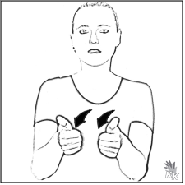

**Die Menschen müssen Gott dabei**

**__________________________________ wie Noach und seine Familie.**